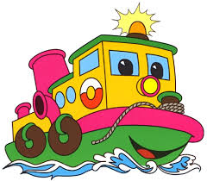
Тема недели
«ТРАНСПОРТ»

Задание 1. Родителям рекомендуется вместе с ребёнком понаблюдать на улице за движением различного транспорта. Познакомить его с такими видами транспорта, как наземный, воздушный, водный и подземный.

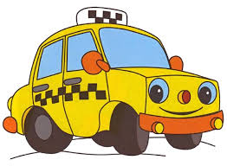
Задание 2. Для закрепления у ребенка знаний о транспорте и уличном движении задать следующие вопросы: «Какие машины перевозят грузы, людей? На какой свет светофора можно переходить улицу?»

Задание 3. Д.и. «Один – много» (закрепление в речи детей множественного числа имен существительных)
Самолет – самолеты; машина - …..(самокат, трамвай, автобус, троллейбус, ракета, велосипед, вертолет, теплоход, вагон, машинист, каюта, якорь и т.д.).
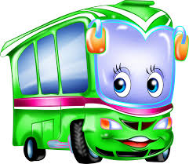
Задание 5. Д.и. «Кто чем управляет?»
Самолетом управляет летчик, автобусом – водитель, кораблём – капитан… (поездом, трамваем, вагоном метро).

Задание 6. Отгадать загадки о транспорте.
Летит птица-небылица, а внутри народ сидит, меж собою говорит. (Самолёт)
Бежит конь вороной, много тащит за собой. (Паровоз)
Многолюден, шумен, молод – под землёй грохочет город. (Метро)

